海南医学院教务部文件

海医教务〔2011〕43号

关于进一步规范海南省高等学校
教师专业技术资格条件的通知

各二级教学、教辅机构：
为进一步规范我校高校教师系列职称评定工作，提升我校教育教学质量，决定在开展2012年高校教师系列职称评审工作时，严格执行《海南省高等学校教师专业技术资格条件》。具体要求如下：
一、教学效果
凡需填写《海南省教师专业技术资格评审教学评估情况汇总表》、《海南省教师专业技术资格评审课堂教学评价表》、《海南省教师专业技术资格评审课堂教学评估意见表》的职称申报人员，须提前向学校教务部提出申请，教务部根据每学期的授课计划，随机组织专家组对申报人员进行现场教学评价，填写相关表格，予以签章确认。凡两年内参加校级以上教学比赛者可以申请免测（以大赛现场课堂授课专家评分给予评价）。教务部受理申请时间为每学期开学两周内。
二、教学工作量
凡需填写《海南省教师专业技术资格评审教学工作量汇总表》的职称申报人员，须提供能如实反应本人承担教学工作量的授课计划复印件，教务部根据授课计划进行核对，予以签章确认。
请各二级教学、教辅机构广泛宣传，认真执行。对于职称申报弄虚作假者，经调查核实，按照相关规定进行严肃处理。


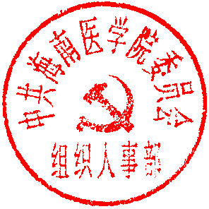

海南医学院 中共海南医学院委员会
教务部 组织人事部

二〇一一年六月二十三日

主题词：高校 教师资格 认定 通知
海南医学院教务部 2011年6月23日印发
（共印40份）

